2017

REGLAMENTO

EXAMEN NACIONAL DE ODONTOLOGÍA

ENAO

Contenidos
- Objetivo y Ámbito.................................................................................................. 2
- Examen................................................................................................................. 2
- Inscripción al ENAO.............................................................................................. 2
- Funciones y Responsabilidades del Comité del ENAO..........................................2
- Equipos de Apoyo ………….................................................................................. 4

- OBJETIVO Y ÁMBITO
  - OBJETIVO: El presente Reglamento tiene por objetivo establecer las normas y procedimientos que regulan el Examen Nacional de Odontología-ENAO, para establecer el orden de mérito para el acceso al Servicio Rural y Urbano Marginal en Salud-SERUMS.
  - PÚBLICO OBJETIVO interesados en postular al SERUMS o en medir su nivel académico:
- Internos o estudiantes del último año de Odontología/Estomatología,
- Egresados/bachilleres de Odontología/Estomatología,
- Profesionales del sector público o privado.
  - VINCULACIÓN CON EL SERVICIO RURAL Y URBANO MARGINAL DE SALUD-SERUMS: El ENAO es requisito para acceder a la adjudicación de una vacante para el SERUMS por estricto orden de mérito, amparadas en la Resolución Ministerial 339-2016/MINSA, debiendo obtenerse el puntaje aprobatorio (Resolución Ministerial Nº 785-2016-MINSA) y tiene un valor de 70% para la distribución de las citadas plazas de SERUMS.

- EXAMEN
  - PROGRAMACIÓN: El ENAO se desarrollará anualmente en el mes de febrero, aplicándose en todas las sedes de manera simultánea y en fecha única, de manera sincronizada con el primer proceso SERUMS del año.
  - PUNTAJE MÍNIMO APROBATORIO: 11 sobre 20 utilizando la escala vigesimal; la calidad de aprobado o desaprobado se hará constar en el certificado final. Los participantes podrán rendir el examen en más de una ocasión, en caso no hayan alcanzado el mínimo aprobatorio o con el fin de mejorar su puntaje y sus posibilidades de acceso al SERUMS.
  - RESULTADOS: Los participantes podrán ingresar con su código y visualizar su resultado dentro de las 48 horas posteriores al examen.
  - CARACTERÍSTICAS DEL ENAO: Es un examen escrito estructurado con 200 preguntas de opción múltiple, cuyo valor por pregunta es 0,1 debiendo tener como mínimo 110 preguntas contestadas correctamente; diseñado para medir el razonamiento y los conocimientos fundamentales del odontólogo general. No hay puntos en contra.
Se desarrolla en las siguientes áreas: Ciencias básicas, Casos clínicos, Salud pública, Investigación, Gerencia de servicios de salud, y Ética y Deontología.

  - REFERENCIAS BIBLIOGRÁFICAS BÁSICAS: Se considerarán referencias bibliográficas que no tengan más de 10 años de antigüedad, en español o inglés, salvo literatura clásica que determine el Comité del ENAO.
  - SUPLANTACIÓN: el participante que tome el lugar y la identidad de otro comete un delito.
  - SANCIONES: El participante que suplante a otro, que cometa plagio, que falte a la verdad en su inscripción –la cual tiene el valor de una declaración jurada-, o que presente documentación falsa será separado del examen y perderá el derecho de participar en el ENAO, sin perjuicio de las acciones administrativas y penales que correspondan.

- INSCRIPCIÓN AL ENAO
  - REGISTRO: Se realizará vía internet, en la siguiente dirección web: www.aspefo.com, el participante se inscribirá a la sede en la cual desee participar, según el siguiente detalle:
- Sede Chiclayo.
- Sede La Libertad (Trujillo).
- Sede Lima Metropolitana.
- Sede Cusco.
- Sede Arequipa.
  - REQUISITOS:
- Documento Nacional de Identidad o Carnet de Extranjería, como únicos documentos válidos para realizar el pago y la inscripción al ENAO.
- Llenar la ficha de inscripción, la cual tiene el valor de una Declaración Jurada.
- Recibo de pago por derecho de inscripción al ENAO.
  - DERECHO DE INSCRIPCIÓN:
S/. 150.00 + S/. 30.00 por gastos complementarios.

- VEEDORES
En cada sede del ENAO las universidades responsables deberán garantizar la presencia de veedores del Colegio Odontológico del Perú o del Ministerio de Salud o Direcciones/Gerencias Regionales de Salud por transparencia. Asimismo, ASPEFO debe garantizar la presencia de un veedor institucional, asesores académicos y del Ministerio de Salud con el Equipo de Elaboración del Examen.

- FUNCIONES Y RESPONSABILIDADES DEL COMITÉ DEL ENAO
  - DEL COMITÉ DEL ENAO: El Comité del ENAO es la autoridad máxima del Examen Nacional de Odontología; encargado de organizar, ejecutar, supervisar y evaluar los resultados del proceso. Está integrado por cuatro (04) representantes de las Facultades/Escuelas de Odontología/Estomatología titulares de ASPEFO y lo preside el Presidente de ASPEFO.
Responde al Consejo Directivo de ASPEFO, el cual se encontrará en sesión permanente durante el proceso del ENAO.
  - FUNCIONES DEL COMITÉ DEL ENAO:
    - GENERAL
Conduce y dirige las acciones de implementación del ENAO a nivel nacional, que permitan asegurar el cumplimiento de los procesos necesarios para su desarrollo bajo los estándares de calidad establecidos.
    - ESPECÍFICAS
- Elabora el presupuesto requerido para poder cubrir las necesidades de implementación identificadas.
- Elabora un plan de trabajo para la implementación del ENAO.
- Selecciona los ámbitos de implementación.
- Selecciona y monitorea a las facultades que proveerán los servicios logísticos.
  - ACTIVIDADES DEL COMITÉ DEL ENAO:
    - ANTES
- Elaboración del calendario de actividades del ENAO y la propuesta de presupuesto.
- Proponer el equipo de elaboración de examen y el equipo de apoyo logístico.
- Convocatoria, selección y capacitación a docentes para la elaboración del examen.
- Coordinación y supervisión de todos los equipos de trabajo durante la elaboración del Examen.
    - DURANTE
- Capacitación y orientación a los Supervisores de aula.
- Adopción de todas las medidas que sean necesarias para garantizar el desarrollo, la imparcialidad y transparencia del proceso del ENAO.
- Supervisión del soporte tecnológico realizando el seguimiento del registro de los participantes.
- Resolución de cualquier situación no prevista relacionada al ENAO.
- Coordinación y supervisión de todos los equipos de trabajo durante el desarrollo del Examen.
    - DESPUÉS
- Recepción de los cuadernillos y fichas de respuesta.
- Verificación del resultado de la calificación antes de su publicación.
- Informe final al Consejo Directivo de ASPEFO.

- EQUIPOS DE APOYO
  - OBJETIVO: Brindar apoyo al Comité del ENAO en cada actividad para el logro de sus objetivos. Los integrantes de cada equipo deberán tener experiencia en procesos similares.
Los equipos de apoyo son:
- Equipo de Elaboración de Examen,
- Equipo Técnico,
- Equipo de Sede.
  - EQUIPO DE ELABORACIÓN DEL EXAMEN: Está conformado por docentes designados por las Facultades/Escuelas de Odontología/Estomatología miembros titulares o en trámite de ASPEFO.
Los docentes se reunirán con la antelación debida en un lugar no revelado con la seguridad del caso, contando con toda las referencias bibliográficas del temario, la logística necesaria y los veedores y asesores correspondientes. Una vez iniciada la Inmersión estarán incomunicados hasta el término del examen.
Los exámenes serán trasladados a las sedes por funcionarios de ASPEFO debidamente acreditados y resguardados, los que una vez en las sedes asumirán la coordinación en conjunto con el Coordinador de Sede según especificaciones del anexo Nº 3.
  - FUNCIONES DEL EQUIPO DE ELABORACIÓN DEL EXAMEN:
- Elaborar el examen.
- Cuidar que las preguntas tengan la correcta semántica y sintaxis.
- Entregar los Exámenes elaborados y las claves correspondientes en formato encriptado al Comité del ENAO.
  - EQUIPO TÉCNICO: Está conformado por profesionales de la salud y en Ingeniería de Sistemas o afines con experiencia en procesos similares.
  - FUNCIONES DEL EQUIPO TÉCNICO DEL ENAO:
- Desarrollar el aplicativo informático para la inscripción de los participantes.
- Poner en ejecución el soporte tecnológico realizando el seguimiento de cada registro de participante hasta remitirle su Código de acceso.
- Absolver las consultas de los participantes respecto al desarrollo del examen en coordinación con el Comité del ENAO.
- Sistematizar la base de datos de participantes.
- Imprimir las pruebas y los listados de asistencia por aula en coordinación con el Comité del ENAO.
- Imprimir los instructivos, las identificaciones y desarrollar la capacitación al Equipo de Sede.
- Articular actividades con el personal de seguridad.
- Llevar los exámenes a los Coordinadores de las distintas sedes en coordinación con el Comité del ENAO y con la seguridad del caso garantizada por ASPEFO.
- Supervisar el proceso de Calificación del examen.
- Entregar el reporte del resultado al Comité del ENAO.
- Generar los medios para que los participantes puedan acceder a sus resultados del ENAO con su código y remitir los mismos al MINSA en versión digital previa autorización de ASPEFO.
- Elaborar el informe estadístico de los resultados al Comité del ENAO para su presentación a ASPEFO.

- EQUIPO DE SEDE: Son profesionales Odontólogos de las Facultades/Escuelas de Odontología/Estomatología titulares de ASPEFO y de las sedes de examen, designados a propuesta del Comité del ENAO. Está conformado por los Coordinadores de Sede, Supervisores de Aula y Miembros de apoyo.
Cada sede debe contar con el listado de personal miembros del Equipo de Sede, el cual será entregado a los responsables de la seguridad del local.
Asimismo, se deberá contar con personal de apoyo adicional ubicado en un ambiente con la implementación adecuada para verificar la identidad de los participantes con los cuales se tenga alguna duda.
  - FUNCIONES DEL EQUIPO DE SEDE:
- Recibir y verificar los exámenes del Equipo Técnico del ENAO.
- Aplicar el examen, supervisando el desarrollo del mismo.
- Preparar y remitir los paquetes de retorno.
  - FACULTADES / ESCUELAS DE ODONTOLOGÍA / ESTOMATOLOGÍA QUE EJECUTARÁN EL ENAO EN LAS SEDES
    - REQUISITOS PARA SELECCIONAR A LA FACULTAD A CARGO DE LA SEDE
Cada Facultad o Escuela a cargo de la sede deberá cumplir satisfactoriamente todos los Requisitos Mínimos según el Anexo Nº 1.
Para demostrar el cumplimiento de los citados requisitos, se programará una visita de campo y la realización de un conjunto de entrevistas. En caso no cumplan los requisitos, ASPEFO convocará a una segunda Facultad o Escuela que pueda hacerlo, y mediante contrato o convenio podrá participar mediante el apoyo logístico o técnico que sea necesario.
El Comité del ENAO, luego de realizar las coordinaciones con la Facultad o Escuela seleccionada y consensuar los detalles técnicos y administrativos, procederá a elaborar un borrador de convenio o contrato para su revisión por ASPEFO. Definidos los términos del convenio o contrato y con el acuerdo de ambas partes se procede a la firma del mismo entre las partes, debiendo consignarse las cláusulas de objetivos, compromisos y obligaciones de las partes, el financiamiento, vigencia, modificaciones y resolución, de la solución de controversias.
    - FACULTADES RESPONSABLES Y LOCALES
- Sede Chiclayo, Facultad de Odontología de la Universidad de San Martín de Porres-Filial Norte: Av. Los Eucaliptos Nº 300, urb. La Pradera, Pimentel, puerta principal.
- Sede La Libertad (Trujillo), Facultad de Estomatología de la Universidad Nacional de Trujillo: Jr. Salaverry Nº 545, Trujillo, Facultad de Medicina-UNT.
- Sede Lima Metropolitana, Facultad de Estomatología de la Universidad Peruana Cayetano Heredia:
Campus Central (Campus Norte), Av. Honorio Delgado 430, Urb. Ingeniería, distrito de San Martin de Porres.
Campus la Molina (Campus Este) Jr. José Antonio 310-320, Urb. Parque de Monterrico, distrito de La Molina.
- Sede Cusco, Escuela Profesional de Estomatología de la Universidad Andina del Cusco: Prolongación Av. Manco Cápac s/n, localidad de Collana, San Jerónimo.
- Sede Arequipa, Facultad de Odontología de la Universidad Católica de Santa María: Urb. San José s/n, Umacollo, ingreso por la puerta colindante al Colegio San Juan Bautista de La Salle.

ANEXOS
ANEXO Nº 1
REQUISITOS QUE DEBEN CUMPLIR LAS FACULTADES/ESCUELAS
Criterio | indicadores | Fuente de verificación
1 Recursos Humanos
- Docentes: tienen experiencia para el desarrollo de procesos de admisión y manejan la metodología del diseño de preguntas tipo Residentado, así como tecnología de información y comunicación.  - Personal de apoyo logístico y administrativo: con experiencia en organización de procesos de admisión.  - Personal de seguridad: con experiencia en resguardo de procesos de admisión. | - Los docentes tienen formación profesional en odontología y docencia universitaria y dominan las tecnologías de información y comunicación.  - Con formación profesional o técnico administrativo o secretarial y conocen las tecnologías de información y comunicación.  - Con formación en servicios de seguridad o experiencia en fuerzas policiales. | - Legajo personal o Programación académica.  - Legajo personal o funciones asignadas según documento interno.  - Legajo personal.
2 Infraestructura y equipamiento
Los ambientes donde se realizará el ENAO tienen condiciones de infraestructura y equipamiento que requiere: separación para grupos de 25 participa ntes, aislamiento acústico, ventilación, servicios higiénicos cercanos, con puerta de entrada y salida de emergencia. | La infraestructura para el desarrollo del ENAO tiene la comodidad, seguridad y equipamiento necesario. | 1. Información documentada.  2. Visita a instalaciones.
3 Sistema de lectura óptica
Se cuenta con el equipo y el sistema informático de impresión de tarjetas y lectura óptica operativo. | El equipo y el sistema informático de impresión de tarjetas están operativos. | 1. Información documentada.  2. Visita a instalaciones.
ANEXO Nº 2
Equipo de Sede-ENAO
- El Equipo de sede deberá acudir vestido formalmente, llevando DNI, reloj y lapicero; está prohibido llevar material de lectura. De llevar vehículos solamente podrán ubicarse en los estacionamientos autorizados para tal fin.
- Los participantes deberán acudir llevando únicamente su DNI, no debe hacerse presente con vehículo pues no se garantiza el estacionamiento.
- A cada participante se le indicará que se reúna en el patio central y ubique según su aula correspondiente.
- Cada Supervisor de Aula tiene un grupo asignado (25 participantes). El participante verificará su nombre en el listado publicado, el cual tendrá un número de orden y el cual será su ubicación tanto en la fila y como en el aula. A cada participante se le entregará sus materiales (1 lápiz y 1 borrador).
- Dentro del aula, cada Supervisor de Aula indicará al participante su posición.
- El Supervisor de Aula verificará nuevamente la identificación del participante con su DNI.
- El Supervisor de Aula entregará la ficha de alternativas a cada participante.
- El participante deberá llenar sus datos completos con letra imprenta y legible.
- El Supervisor de Aula dará las indicaciones previas al inicio del examen, mencionando las reglas durante el proceso del mismo.
- Se hace entrega del examen.
- El Supervisor de Aula indicará la hora de inicio del examen y tiempo de duración.
- El Supervisor de Aula indicará a los participantes media hora antes del término del examen para el llenado de la ficha de respuestas.
- El Supervisor de Aula indicará el término del examen.
ANEXO Nº 3
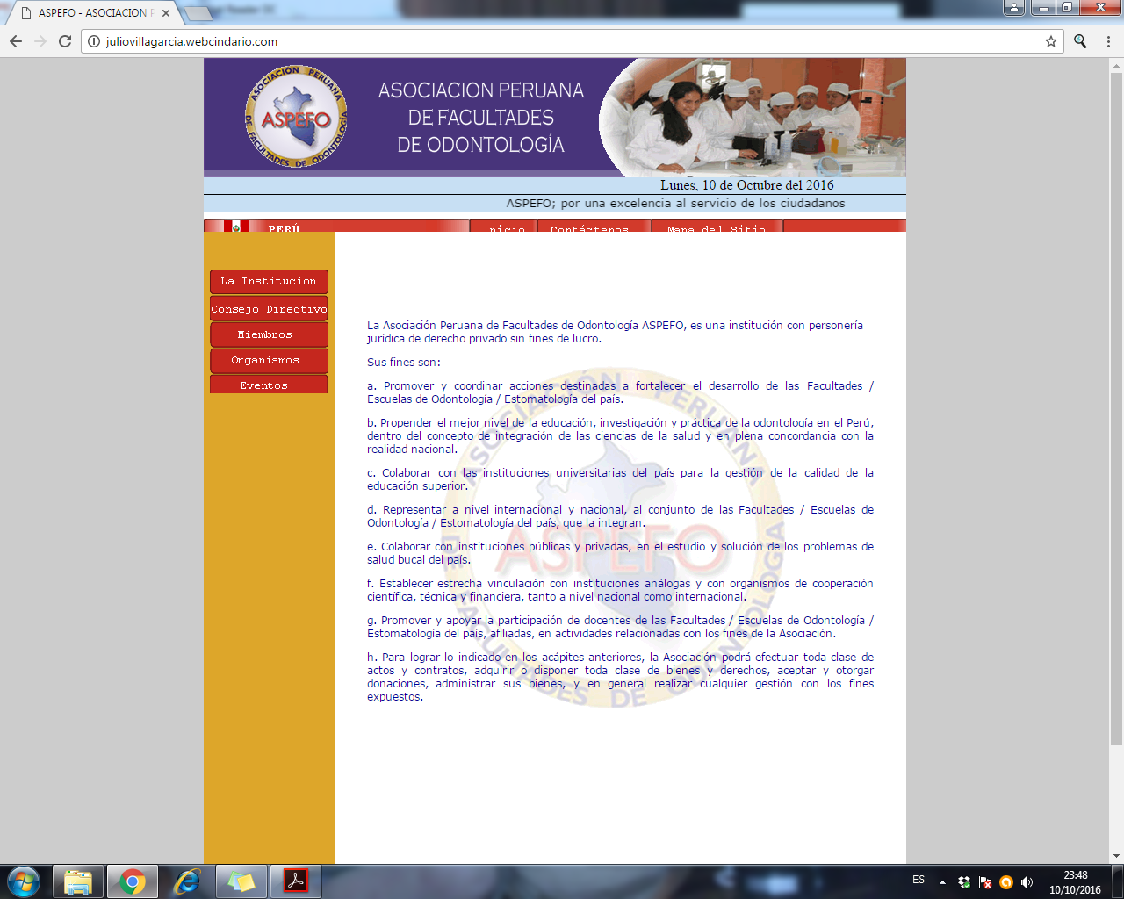 | ASOCIACIÓN PERUANA DE FACULTADES DE ODONTOLOGÍA
 | PROTOCOLO DE PUESTOS Y FUNCIONES
Sedes |  |  | Coordinador de sede
Lima |  |  | 1- (2)
Chiclayo |  |  | 1
Trujillo |  |  | 1
Arequipa |  |  | 1-(2)
Cusco |  |  | 1
Total |  |  | 5- (7)
PUESTO GENÉRICO |  | COORDINADORES DE SEDE
OBJETIVO: |  | Brindar apoyo al Comité del ENAO en cada actividad para el logro de sus objetivos. Los integrantes de cada equipo deberán tener experiencia en procesos similares.
DESCRIPCIÓN |  | Pertenecen al Equipo de Sede y son profesionales Odontólogos de las Facultades/Escuelas titulares de ASPEFO, designados a propuesta del Comité del ENAO.
JEFE INMEDIATO SUPERIOR |  | Comité del ENAO
PERSONAL A CARGO |  | Supervisores de aula y Miembros de apoyo
FUNCIONES |  | Adjunto
COMPETENCIAS |  | GENERALES |  | Calidad del trabajo
 |  |  |  | Orientación al cumplimiento de tareas
 |  |  |  | Compromiso
 |  |  |  | Comunicación
 |  |  |  | Iniciativa e innovación
 |  | DE GESTIÓN |  | Liderazgo
 |  |  |  | Desarrollo de personas
 |  |  |  | Trabajo en equipo y relaciones personales
 |  |  |  | Organización, planeamiento y gestión

ANEXO Nº 4
PROTOCOLO DEL SUPERVISOR DE AULA DEL EXAMEN NACIONAL DE ODONTOLOGÍA

La ASPEFO a través del comité del ENAO y mediante su Equipo de Apoyo pone de conocimiento el protocolo a seguir por el Supervisor de aula antes, durante y después de la aplicación del Examen del ENAO, lo cual deberá realizar con responsabilidad, imparcialidad y compromiso institucional.
El cumplimiento de todos los procedimientos descritos en este protocolo asegurará que la aplicación del examen se desarrolle de manera impecable, en las aulas de las sedes dispuestas para ello.

GENERALIDADES
- El Supervisor de Aula deberá vestir formalmente, llevando solamente DNI, reloj y lapicero. De llevar vehículos podrán ubicarse en los estacionamientos autorizados.
- Indicará a cada participante que se reúna en el patio central y ubique su aula.
- Cada Supervisor de Aula tiene un grupo asignado (25 participantes).
- Dentro del aula, cada Supervisor de Aula indicará al participante su posición.
- El Supervisor de Aula verificará nuevamente la identificación del participante con su DNI.
- El Supervisor de Aula entregará la ficha de alternativas a cada participante.
- El Supervisor de Aula dará las indicaciones previas al inicio del examen, mencionando las reglas durante el proceso del mismo.
- Se hace entrega del examen.
- El Supervisor de Aula indicará la hora de inicio del examen y tiempo de duración.
- El Supervisor de Aula indicará a los participantes 30’ antes del término para el llenado de la ficha de respuestas.
- El Supervisor de Aula indicará el término del examen.
ANEXO Nº 5
 | ASOCIACIÓN PERUANA DE FACULTADES DE ODONTOLOGÍA
 | PROTOCOLO DE PUESTOS Y FUNCIONES
SEDES |  |  |  |  | MIEMBRO DE APOYO
Lima |  |  |  |  | 7
Chiclayo |  |  |  |  | 2
Trujillo |  |  |  |  | 2
Arequipa |  |  |  |  | 3
Cusco |  |  |  |  | 1
Total |  |  |  |  | 14
PUESTO GENÉRICO |  | MIEMBROS DE APOYO *
OBJETIVO: |  | Brindar apoyo al Comité del ENAO en cada actividad para el logro de sus objetivos. Los integrantes de cada equipo deberán tener experiencia en procesos similares.
DESCRIPCIÓN |  | Pertenecen al Equipo de Aula y son profesionales Odontólogos de las Facultades/Escuelas titulares de ASPEFO, designados a propuesta del Comité del ENAO
JEFE INMEDIATO SUPERIOR |  | Comité del ENAO, Coordinadores de sede, Supervisores de aula
PERSONAL A CARGO |  | Ninguno
AULA / PISO DESIGNADO |  | N° / Aula N°
FUNCIÓN GENERAL |  |  | Adjuntos N° 01, 02 y (03 solo en Sede Lima*)
COMPETENCIAS |  |  | GENERALES | Calidad del trabajo
 |  |  |  | Orientación al cumplimiento de tareas
 |  |  |  | Compromiso
 |  |  |  | Comunicación
 |  |  |  | Iniciativa e innovación

